隔离区围栏改造方案
- 情况概述
公司目前在用的隔离区围栏已严重锈蚀、垮塌，无法修复。已不具备安全隔离功能，急需改造更换。
- 解决方案
将原旧围栏拆除，重新安装新围栏。本次拟改造破损最严重的两段围栏：车队楼房对面约97米、洗衣房外约53米隔离围栏，共计约154米，其中包含3个平开门。
- 技术要求
- 围栏设计图及排布图（见附件1）
- 平开门设计图及参数（见附件2）
- 车队楼房对面围栏排布图（见附件3）
- 洗衣房侧围栏排布图（见附件4）
- 技术参数
围栏安装高度(mm) | 2050
立柱中心距(mm) | 2560
立柱截面尺寸(mm) | 70×100×1.2
立柱高度(mm) | 2070
立柱安装方式 | 直埋/法兰盘
基础形式 | 水泥地面法兰底盘
片网高度(mm) | 2030
片网宽度(mm) | 2500
网格尺寸(mm) | 50×200
钢丝直径(mm) | Φ5.0
- 材质要求
围栏由立柱截面70*100x1.2mm无焊缝全钢立柱和单筋钢丝焊接片网组成，立柱和片网通过特制固定卡件连接，围栏安装方便快捷，离地间隙小于等于20mm。围栏采用永久性金属粉末涂层技术，具备良好的防腐性、耐潮性、耐化学性能以及很强的抗紫外线稳定性，设计使用年限25年，符合建筑物耐久性三级标准,产品质保10年。
- 立柱
采用一次成型无焊缝Q235全钢型材，材料为连续热镀锌钢板,镀锌量≥120g/㎡，截面70*100x1.2mm，高度2070mm，可适应不平地形、不同角度的安装。
- 网片
单筋Q195高强度冷拔热镀锌钢丝焊接，网格尺寸50*200mm，抗拉强度≥600Mpa，网片单焊点强度≥4000N，钢丝直径φ5+φ5,镀锌量≥120g/㎡。片网表面采用高附着力热国性聚酯粉末,涂层厚度≥80umn，焊点光滑牢固，确保网格的精确和片网的平整度、刚度。
- 平开门
选用加厚312A平开门，门体基材采用Q235/B高频焊接矩形钢管,由门柱、门体、五金附件组成，门柱100*150*4、门框40*60*1.5、网片φ5-φ50*100。
- 涂层和工艺
围栏使用防腐工艺和涂层技术，具备良好的防腐性、耐潮性、耐化学性能以及很强的抗紫外线稳定性，确保超长的室外使用寿命，设计使用年限25年，符合建筑物耐久性三级标准,产品质保10年。
五、项目明细
品名规格 |  | 规格参数 | 数量 | 备注
户外周界围栏 | 钢丝网围栏  （760A 2M高） | 安装高度：2050mm  立柱中心距：2560mm  立柱截面尺寸：70×100×1.2mm  立柱高度：2070mm  片网高度：2030mm  片网宽度：2500mm  网格尺寸：50*200mm  钢丝直径:5mm  离地间隙：20mm  涂层颜色：白色 | 142 | 含安装施工。  汽车停车区：93米  洗衣房外侧：49米
户外周界围栏 | 312双开门 | 4米宽 | 3 | 包含执手锁锁具
户外周界围栏 | 旧围栏拆除 | 拆除原有旧围栏放在园区指定地点 | 1 | 人工及园区内转运
备注：
- 报价包含完成此项目所有的费用。
- 交货期：30天
- 质保期：10年
- 付款方式：按合同约定
- 延米：包含安装空隙的距离。
六、其他要求
- 现场勘查：所有参与供应商必须自行到双流本部项目现场实地勘查，充分了解场地现状、拆除工程量、安装基础条件，勘查产生费用由供应商自行承担。
- 样品：供应商需根据以上材质规格参数，携带满足要求的一块片网、一小段立柱及门的样品到公司现场。
- 本项目为固定总价包干，报价包含：原材料生产、加工、运输、装卸、旧围栏拆除、场内转运、人工安装、五金锁具、辅材耗材、机械、安全防护、垃圾清理、检测、税费、10 年质保维修、售后上门等全部费用，采购单位不再支付任何额外费用。

附件1.围栏设计图及排布图
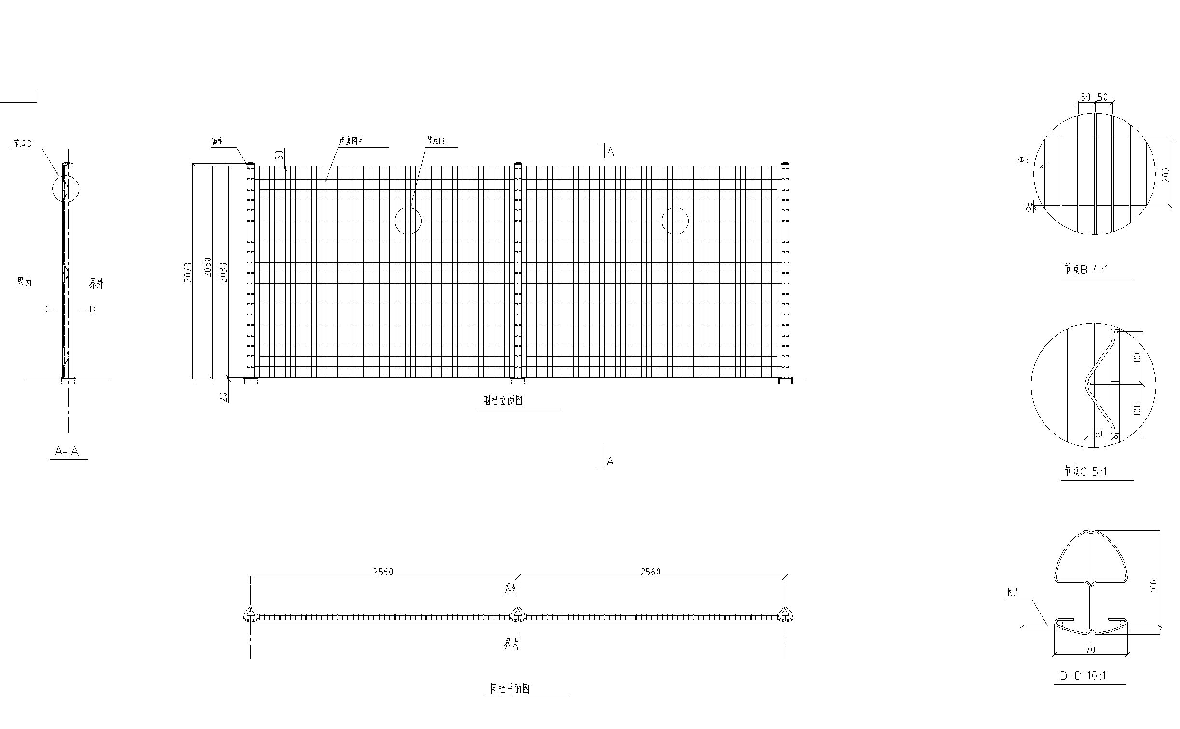

技术参数说明：

1、图中所标注尺寸为中心线尺寸,单位为mm计;

2、里界由端部模块、直线段模块、爬波段模块、转角段模块以及基础等个功包模块组成,各模块零件通用;

3、围栏安装高度2050,立柱中心距2560;

4、立柱采用一次成型无焊缝型材,材料为连续热镀锌钢板Q235,镀锌量≥120g/m²;

5、立柱截面尺寸70X100X1.2mm,高度2070mm;

6、片网采用高强度冷拔热镀供钢丝电阻熔焊制成,钢丝直径φ5+φ5,镀锌量≥120g/m²;

7、片网高度2030,宽度2500,网格50X200,网片加强槽50X100，网片离地间隙20mm;

8、立柱片网表面采用高附着力热国性聚酯粉末,涂层厚度≥80umn;

附件2.平开门设计图及参数
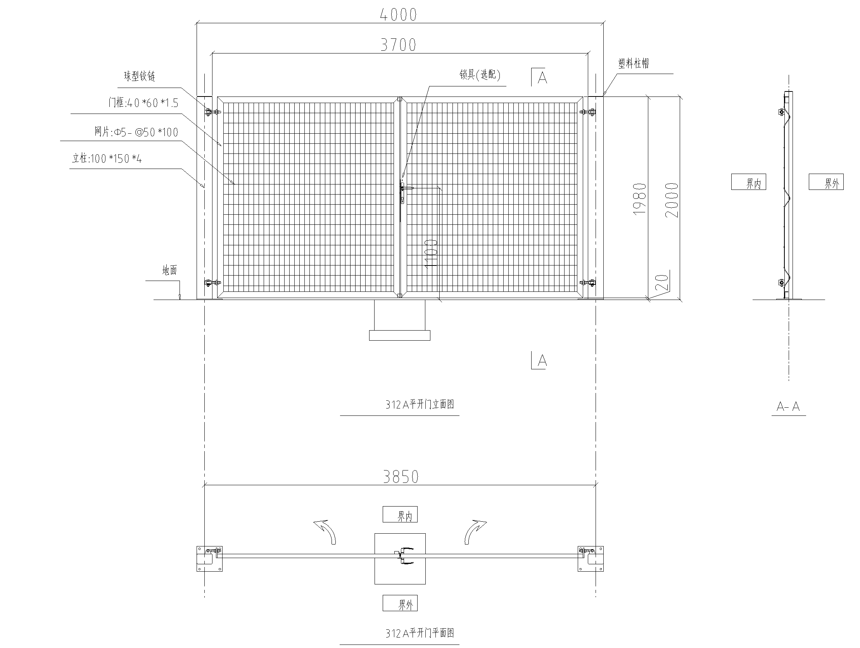
技术参数说明:
- 图中所标注尺寸单位为mm计;
- 选用加厚312A平开门:
3、平开门由门柱、门体、五金附件组成;装PE聚酯粉末涂料,门体的防腐能力达到10年以上;
4、主构件规格:门柱100*150*4、门框40*60*1.5、网片φ5-φ50*100;
5、加工工艺:门体基材采用Q235/B高频焊接矩形钢管进行结构焊接成型后,经抛丸除锈、热喷锌、富锌磷化、固耐特特殊防腐涂层、最后静电涂装PE聚酯粉末涂料,门体的防腐能力达到10年以上;
6、基础需用C30混凝土浇筑,基础必须严格按图施工,误差控制在5mm以内。

附件3.车队楼房对面围栏排布图
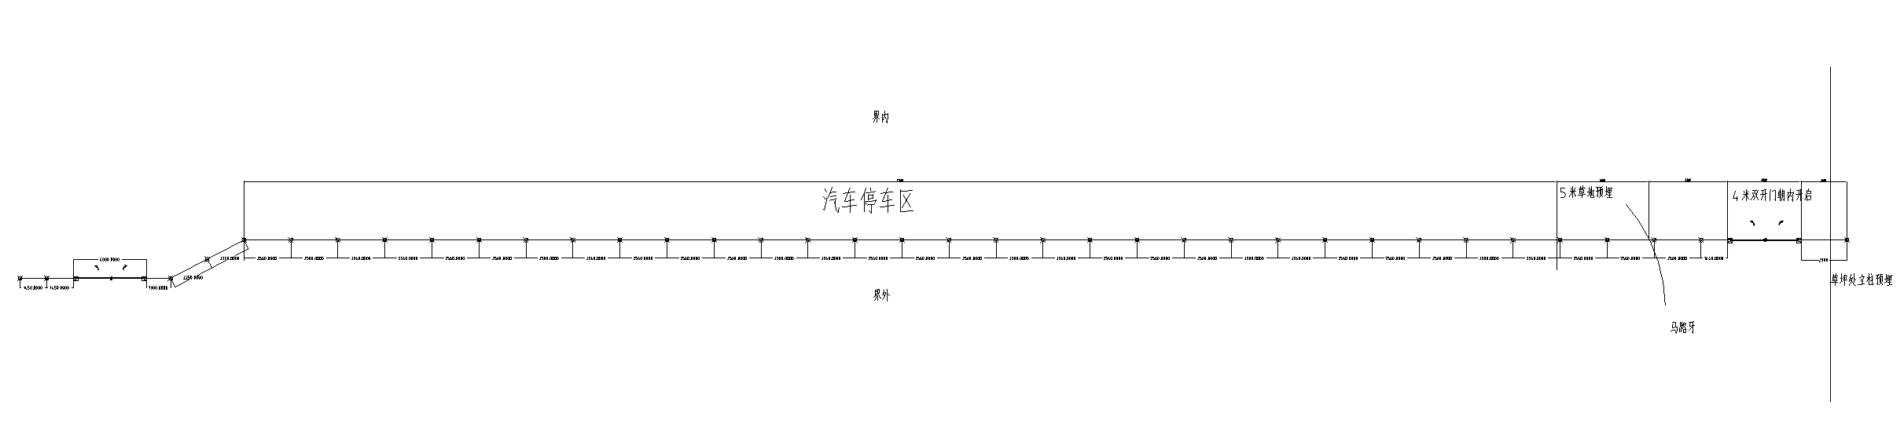
附件4.洗衣房侧围栏排布图
